NOMBRE de los SDB de la TERCERA EXPEDICIÓN - TORINO 1877

Esta es la PRIMERA expedición NUESTRA A VILLA COLON 14 noviembre 1877

SENTADOS DE IZQUIERDA A DERECHA:

1.- Don Tomasso Bettinetti
2.- Mons. Pietro Ceccarelli, párroco de S. Nicolás de los Arroyos
3.- Don Bosco
4.- Don Giovanni Cagliero
5.- Don Giacomo Costamagna, capo spedizione
6.- Don Domenico Milanesio

DE PIE DE IZQUIERDA A DERECHA

7.- Ch. Vittorio Durando
8.- Ch. Pietro Rota
9.- Ch. Antonio Paseri
10.- Ch. Giuseppe Gamba
11.- Ch. Luigi Chiara
12.- Ch. Alessandro Vergano
13.- Ch. Bartolomeo Panaro
14.- Don Giuseppe Vespignani
15.- Don Luigi Galbusera
16.- Coad. Benvenuto Graziani
17.- Coad. Bernardo Musso
18.- Coad. Giovanni Battista Corneglio
19.- Coad. Domenico Zana
20.- Coad. Giuseppe Mandrino
21.- Coad. Carlo Bruno
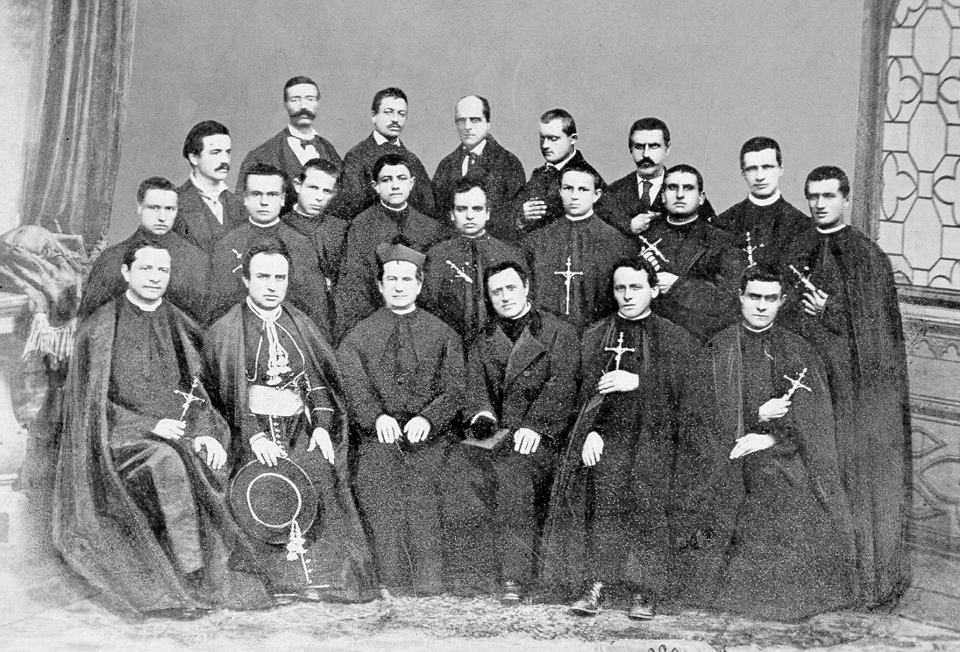
1
2
3
4
5
6
7
8
9
10
11
12
13
14
15
16
17
18
199
2009
2109
COSTAMAGNA
ROTA
GAMBA
CAGLIERO
MILANESIO
VESPIGNANI

